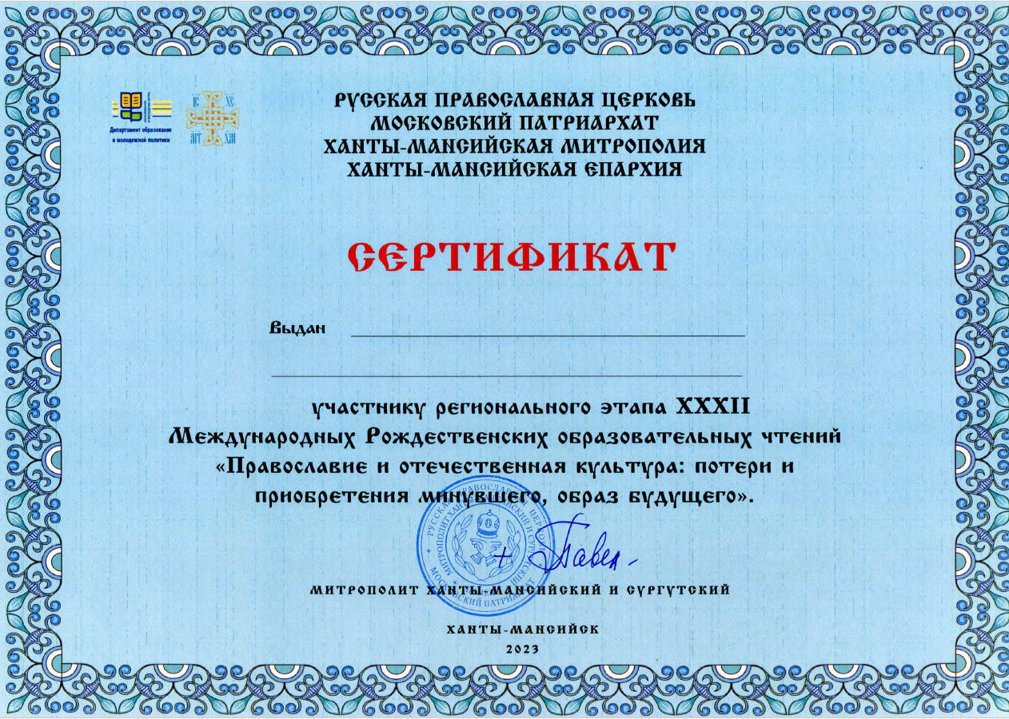
Елене Вячеславовне
Герута

